ЗМЕНШЕННЯ ВПЛИВУ ПРОЦЕСУ БУРІННЯ НАФТОГАЗОВИХ СВЕРДЛОВИН НА АТМОСФЕРНЕ ПОВІТРЯ

Кривенко Г. М., Кривенко О. В.
Івано-Франківський національний технічний університет нафти і газу,
м. Івано-Франківськ, Україна
e-mail: galyakrivenko73@gmail.com

Військове вторгнення в Україну спричинило енергетичну кризу, зростання цін на енергоносії та високу інфляцію. У цих умовах стабільна робота нафтогазового комплексу є критично важливою для забезпечення енергетичної безпеки держави. Однак, на всіх етапах нафтогазового виробництва відбувається негативний вплив на навколишнє середовище, а повномасштабна війна лише посилює ці збитки.
Нафтогазові підприємства зобов'язані вживати превентивних заходів для запобігання забрудненню довкілля та раціонального використання природних ресурсів. Збільшення кількості нових нафтогазових свердловин підвищує енергетичний потенціал країни, але водночас негативно впливає на всі компоненти екосистеми.
Під час проведення бурових робіт потрібно наперед встановити, які чинники довкілля можуть зазнати негативного впливу та провести певні заходи для його мінімізації [1]. До таких чинників відносять: здоров’я населення; кліматичні фактори; атмосферне повітря; геологічне середовище; підземні горизонти з прісними водами та поверхневі води; ландшафт; ґрунт; біорізноманіття; матеріальні об’єкти, включаючи архітектурну, археологічну та культурну спадщину; соціально-економічні умови; техногенне середовище [1].
Проаналізовано, як впливатиме даний процес на такий чинник довкілля як атмосферне повітря. Джерела викидів забруднюючих речовин у процесі буріння свердловин поділяються на організовані та неорганізовані. До організованих джерел викидів відносяться вихлопні труби дизельних двигунів, дихальні клапани резервуарів.
Сумарний викид забруднюючих речовин у процесі буріння у повітряний басейн складає 2,57 г/с. Для порівняльного аналізу окремих викидів забруднюючих речовин наведено рисунок 1 [2]. Продукти згорання дизельного палива двигунів бурової установки впливають на повітряне середовище. Під час ведення технологічного процесу в атмосферне повітря через вихлопні труби генераторів викидаються забруднені речовини.
Діоксид азоту складає 64% забруднених речовин. Забруднення повітря азотовмісними з’єднаннями створює несприятливі умови для імунної системи. Високий вміст оксидів азоту в повітрі збільшує сприйнятливість до вірусних захворювань.
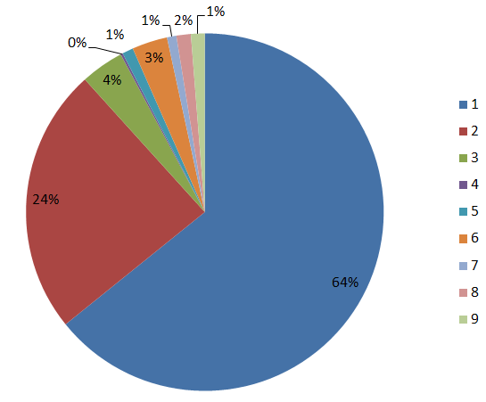
1 – діоксид азоту; 2 – сірчистий ангідрид; 3 – оксид вуглецю; 4 – метан; 5 – вуглеводні насичені C₁₂-C₁₉ (розчинник РПК-26511 та ін.) у перерахунку на сумарний органічний вуглець; 6 – суміш насичених вуглеводнів С₂-С₈ і суміш насичених і ненасичених вуглеводнів С₁-С₄ (неметанові легкі органічні сполуки (НМЛОС); 7 – пил абразивний; 8 – пил металевий; 9 – інші.
Рисунок 1 – Викиди забруднюючих речовин під час буріння свердловин

Метою повоєнного відновлення нафтогазових об'єктів повинно бути не повернення до довоєнних умов, а впровадження найсучасніших технологій для буріння та експлуатації свердловин. Для зменшення викидів забруднюючих речовин в атмосферу рекомендується впровадити такі заходи: перехід на відновлювані джерела енергії для забезпечення власних енергопотреб, заборона роботи двигунів у форсованому режимі, суворе дотримання виробничого регламенту та розподіл роботи безперервного технологічного обладнання у часі. Ці заходи сприятимуть зменшенню викидів на буровому майданчику.
Для попередження неконтрольованого виходу газу на поверхню густина бурового розчину повинна забезпечити створення протитиску на газонасичені пласти. Всі ці заходи будуть спрямовані на зниження обсягів викидів забруднюючих речовин та зменшення впливу фізичних факторів під час буріння свердловин.
Перелік джерел посилання
- Кривенко Г. М. Оцінка впливу викидів забруднюючих речовин на атмосферне повітря під час буріння свердловин. Екологічні науки. 1 (52). 2024. С.120-125.
- Звіт з оцінки впливу на довкілля буріння свердловин. СП «Полтавська газонафтова компанія». 2022. 499 с.

